**1 задание**

С помощью равносильных преобразований найти СКНФ для формулы

**2 задание.**

Построить наиболее простую релейно-контактную схему по заданным условиям работы:

*f*(1,1,1,1) = *f*(0,1,0,1) = *f*(1,1,0,1) = *f*(0,0,0,1) = *f*(0,0,1,1) = 1

**3 задание.**

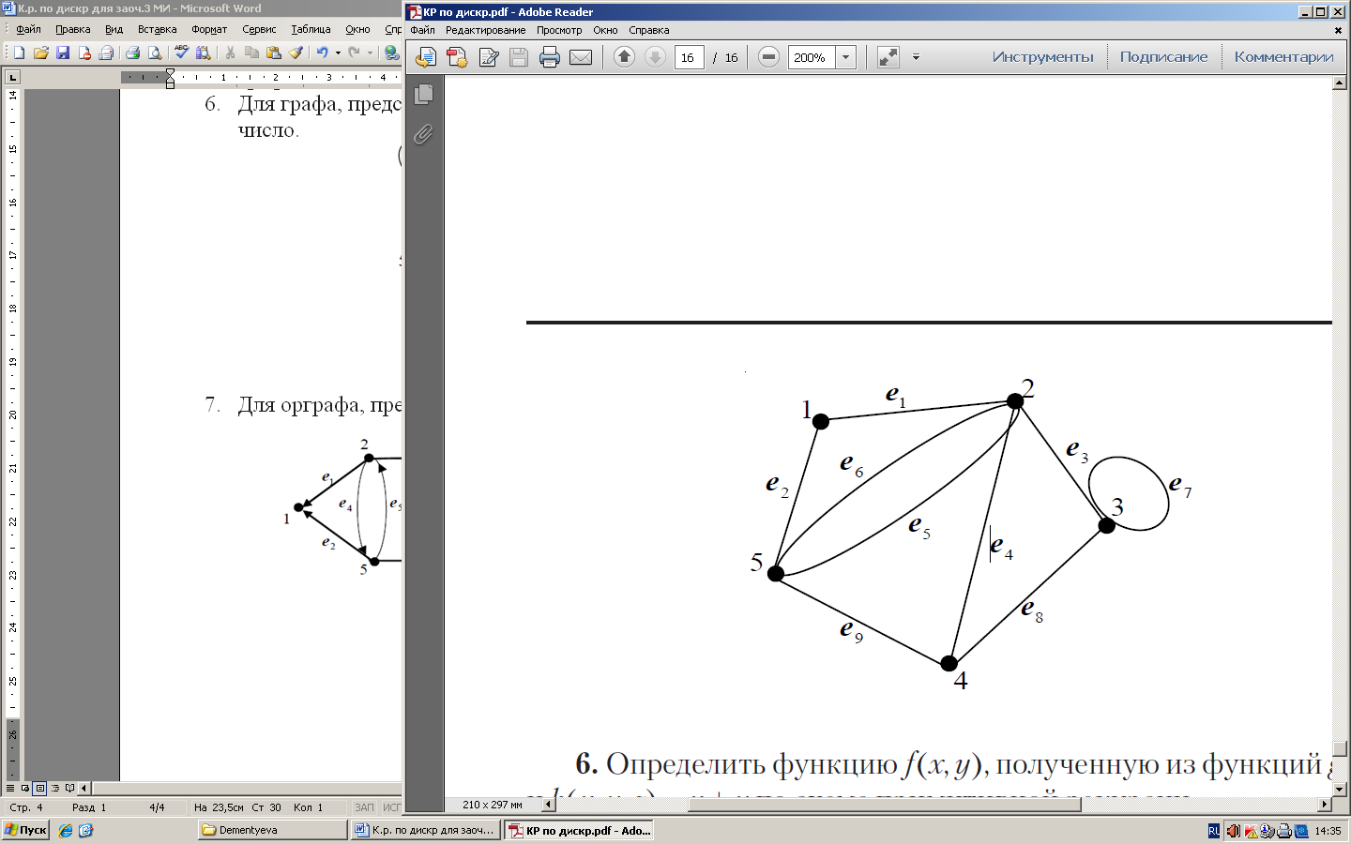

Для графа, представленного на рисунке, найти матрицу смежности и матрицу инцидентности.

